Δελτίο Τύπου

MAKE THE STEP INTO THE WORLD!
Ο κόσμος γύρω μας αλλάζει. Ζούμε σε έναν κόσμο όπου έχουμε σχεδόν ατελείωτη πρόσβαση στην πληροφορία και την επικοινωνία, δίνοντας σε κάθε άνθρωπο τη δύναμη να μάθει και να ακουστεί όσο ποτέ.
Την ίδια στιγμή, όμως, η ανεργία ολοένα και αυξάνεται, με επίκεντρο της τους νέους. Τα φαινόμενα ξενοφοβίας και ρατσισμού έχουν γίνει καθημερινότητα, με τα κράτη να κλείνονται και να απομονώνονται μέρα με τη μέρα. Η νέα γενιά έρχεται αντιμέτωπη με τρομερά κοινωνικά προβλήματα και προκλήσεις και πόσο μάλλον στην Ελλάδα του 2016 η οποία αντιμετωπίζει μια από τις μεγαλύτερες οικονομικές κρίσεις των εποχών.
Σήμερα πιο πολύ από ποτέ οι νέοι χρειάζονται ευκαιρίες που θα τους βοηθήσουν να κατανοήσουν τον κόσμο γύρω τους, τις ανάγκες του, την δύναμη που κρύβει κάθε πολιτισμός και κάθε άνθρωπος, να βρουν τι είναι αυτό που θέλουν οι ίδιοι για το μέλλον τους και πως μπορούν να το κάνουν πραγματικότητα.
Την ίδια στιγμή υπάρχει δυσκολία και περιορισμένες ευκαιρίες σε χώρες του εξωτερικού παρόλο που οι νέοι περισσότερο από ποτέ χρειάζονται τέτοιου είδους εμπειρίες.
Γι’ αυτό η AIESEC στο Πανεπιστήμιο Πατρών σε συνεργασία με τον φοιτητικό οργανισμό AEGEE παρουσιάζει την ημερίδα STEP TO THE WORLD που θα πραγματοποιηθεί την Πέμπτη 7 Απριλίου στην Αγορά Αργύρη στο κέντρο της Πάτρας.

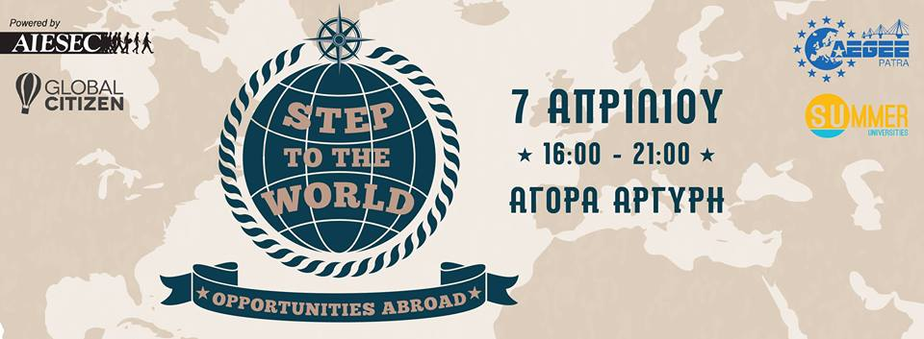

Εκεί θα έχεις την ευκαιρία να παρακολουθήσεις την αξία των διαπολιτισμικών εμπειριών, τι μπορείς να κερδίσεις και πως μπορείς να αναπτυχθείς προσωπικά η να ενδυναμώσεις χαρακτηριστικά και δεξιότητες μέσα από εμπειρίες και συμμετοχή σε προγράμματα στο εξωτερικό.
Άτομα που έχουν συμμετάσχει σε προγράμματα εθελοντισμού θα είναι εκεί να σου μιλήσουν για το πώς η εμπειρία αυτή τους έκανε καλύτερους σε διάφορες πτυχές της ζωής τους, τι δυσκολίες συνάντησαν και πως τις αντιμετώπισαν. Τέλος θα ενημερωθείς για διάφορες ευκαιρίες που προσφέρονται στους νέους από φορείς του Πανεπιστημίου Πατρών.
Κάνε το πρώτο βήμα προς τον κόσμο! Έλα στην Αγορά Αργύρη την Πέμπτη 7 Απριλίου στις 16:00! Μάθε περισσότερες πληροφορίες και κάνε την αίτησή σου στην σελίδα μας στο Facebook “Step to the World” η πάτα εδώ!

